MÃ QRCODE VÀ ĐƯỜNG LINK ĐÍNH KÈM

NỘI DUNG | MÃ CODE | ĐƯỜNG LINK GỐC
Kho bài giảng Elearning cấp  Tiểu học | 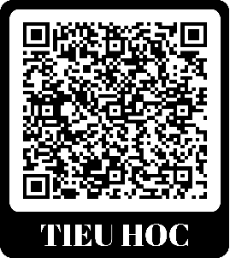 | https://danang01-my.sharepoint.com/:f:/g/personal/491_danang_itrithuc_vn/Eons5ExqdCNGuiG8FFeEQmYBtt-3Mlrii-89gPbGQgc_uA?e=KUmfnn
Ngân hàng bài kiểm tra tham khảo Khối 1 | 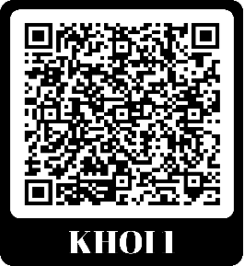 | https://danang01-my.sharepoint.com/:f:/g/personal/491_danang_itrithuc_vn/EriUwRmp5e1LtXQcG0__v1kBbzV62Qaii9K4zCtDO0b9Wg?e=wfwGWx
Ngân hàng bài kiểm tra tham khảo Khối 2 | 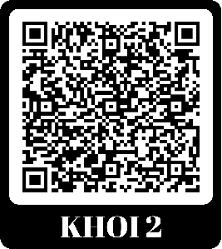 | https://danang01-my.sharepoint.com/:f:/g/personal/491_danang_itrithuc_vn/EoGRIvln2xBLm39ogmMcn5IBmynfy75wJ3O6Wdrw1S0JZg?e=kWvbe5
Ngân hàng bài kiểm tra tham khảo Khối 3 | 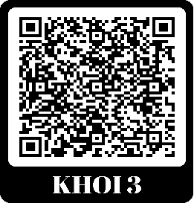 | https://danang01-my.sharepoint.com/:f:/g/personal/491_danang_itrithuc_vn/EiaW9wceq-5Jhm1Zg47Vv6wBqrjNL9_iuFwc9_846ja_Ww?e=Ec5zKz

